**Opdracht 2.2**

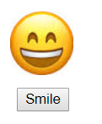Een image kun je toevoegen met een <img> tag. Maak de smiley diavoorstelling. De smileys kun je downloaden van Its’Learning of natuurlijk van internet. Na iedere druk op de knop Smile verschijnt een andere smiley. Na 4 keer komt de eerste smiley weer tevoorschijn.

Maak een functie die de DOM-bewerking uitvoert. Neem ook een console.log op in je JavaScript, zodat je na iedere wijziging in het console ziet wat er veranderd is. De Console kun je in Visual Code zien als je de juiste extensies hebt geïnstalleerd. Ook kun je de Console in Google Chrome zien door de **F12-toets** te gebruiken. Hiermee zie je in één oogopslag veel meer informatie achter de website.

**DOM CSS** geeft aan hoe je de style van een element kan veranderen.

**Opdracht 2.3**

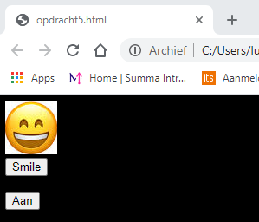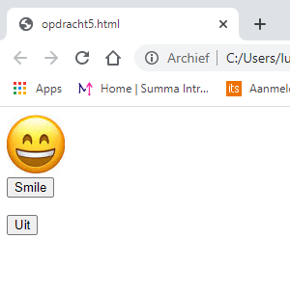Maak op de pagina van de vorige opdracht ook een knop die de achtergrondkleur van de body verandert. Met een klik verander je de achtergrond steeds tussen zwart en wit. De tekst van de extra button verandert van Aan naar Uit, afhankelijk of de achtergrond donker of licht is.